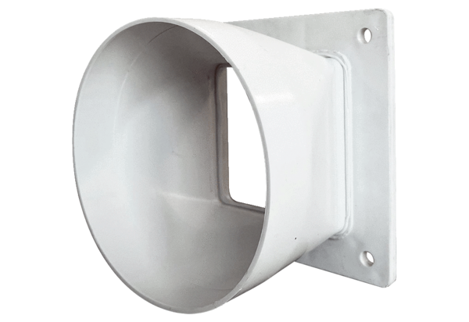Prijelazni adapter URRI GR 12Jedinica za pakiranje: 1 komAsortiman: C
Broj artikla: 0073.0310Proizvođač: MAICO

